

18.jūlijā plkst.15.00
Krāslavas NCB lasītavā
pasākums
„EIROPAS VĒRTĪBAS KRĀSLAVĀ” –
interaktīvās spēles
„Vai pazīsti Krāslavas ielas?”
prezentācija
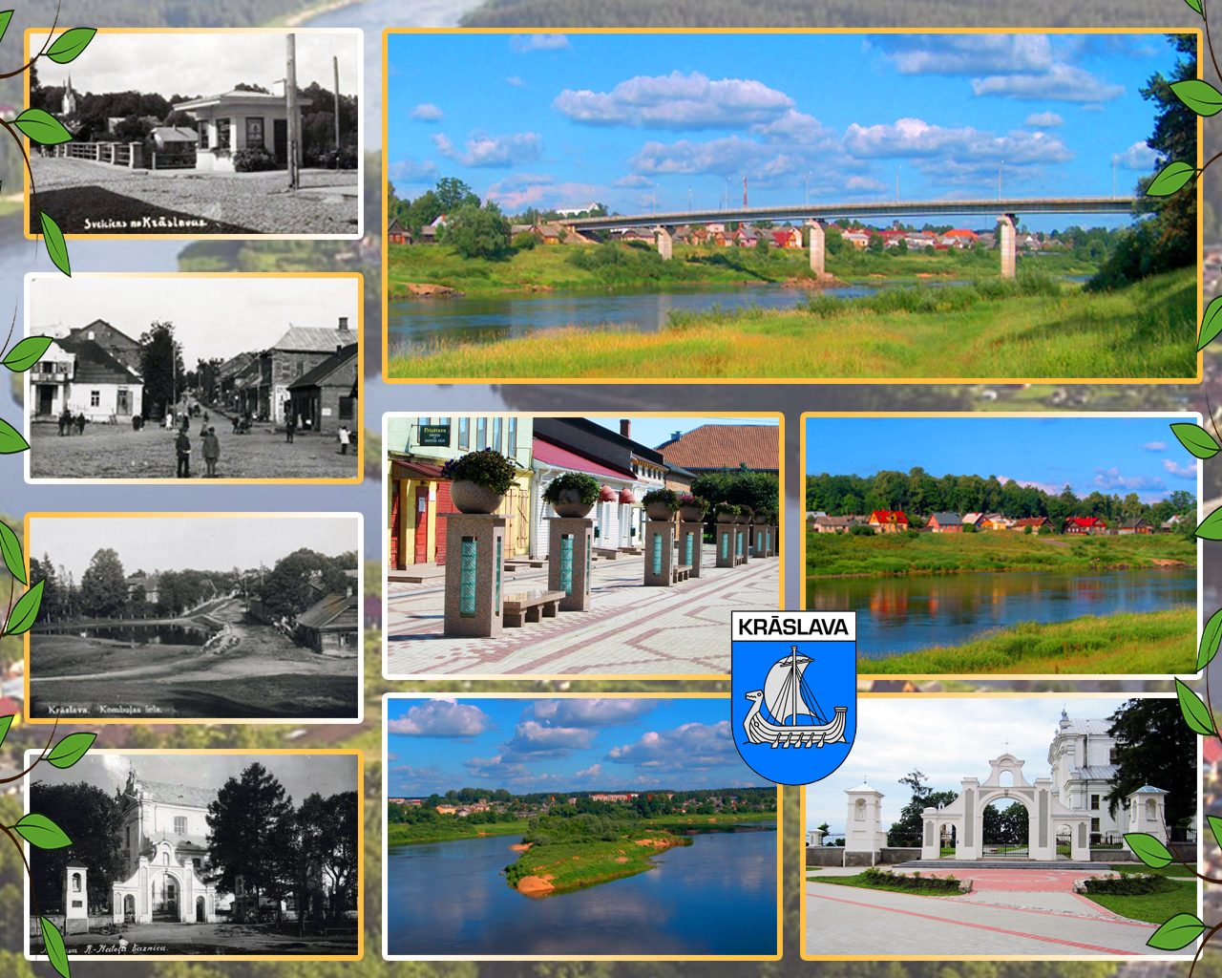
Tiek aicināti visi interesenti

